 | 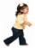 | 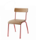 | 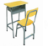 |  | 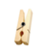 |  | 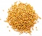 | Boutons | 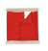  Boutons 2 |  | 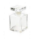 | 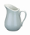  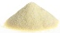 | Pressions |  | 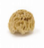 | Un tapis | Plier du tissu
Activités pratiques 1
Activités pratiques 2
 |  | 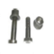 | 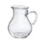 | 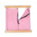  Fermeture |  | Plier du papier |  | 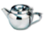 | 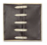  Boucles | 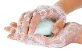 |  | 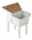 | 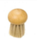 | Nœuds | 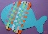 | 